ОБЩЕСТВО С ОГРАНИЧЕННОЙ ОТВЕТСТВЕННОСТЬЮ «Руссо-Балт Плюс»

ОКПД 2 28.49.11.120

УТВЕРЖДАЮ

Директор

ООО «Руссо-Балт Плюс»
____________В.В. Герасимов

«___» ____________ 2017 г.

Станок полировально-доводочный «ПСП-2Ш»
Технические условия

ТУ 28.49.11-001-50850821-2017

Дата введения: 01.01.2017
Без ограничения срока действия

г. Санкт-Петербург, 2017 г.

Собственность ООО «Руссо-Балт Плюс»:
не копировать и не передавать организациям и частным лицам
Настоящие технические условия распространяются на станок полировально-доводочный «ПСП-2Ш» (далее по тексту – станок, изделие), предназначенный для тонкого шлифования и полирования сферических (выпуклых, вогнутых) и плоских поверхностей одиночных заготовок или блоков заготовок оптических деталей диаметром от 30 до 250мм.
Станок предназначен для эксплуатации в закрытом помещении при температуре окружающего воздуха от 293 до 298 К, (от 20 до 25 ^{о}С) и относительной влажности от 60 до 70 %.
Условное обозначение станка при заказе должно состоять из:
- Наименование изделия;
- Модели станка;
- Обозначения настоящих технических условий.
Пример записи условного обозначения станка, при заказе и/или в других документах:
"Станок полировально-доводочный «ПСП-2Ш» - ТУ 28.49.11-001-50850821-2017".
Список документов, на которые имеются ссылки в настоящих технических условиях, приведен в справочном приложении А.
Настоящие технические условия разработаны в соответствии с требованиями ГОСТ 2.114.
- Технические требования
  - Основные технические требования и характеристики
    - Станок должен соответствовать требованиям настоящих технических условий и изготавливаться по конструкторской документации завода-изготовителя, утвержденной в установленном порядке.
Станок в части безопасности должен соответствовать требованиям:
- Технического регламента Таможенного союза «О безопасности машин и оборудования» (ТР ТС 010/2011);
- Технического регламента Таможенного союза «О безопасности низковольтного оборудования» (ТР ТС 004/2011);
- Технического регламента Таможенного союза «Электромагнитная совместимость технических средств» (ТР ТС 020/2011);
    - Основные технические характеристики станка.
      - Основные технические характеристики станка должны соответствовать таблице 1. Общий вид станка, и его узлов рисункам 1-5.

Таблица 1 – основные технические характеристики станка.
№ n/n | Наименование параметра | Единица  измерения | Значения  (номинальные)
1 | Диаметр обрабатываемых деталей или блоков | мм | от 30 до 250
2 | Количество шпинделей | шт | 2
3 | Количество двигателей | шт. | 4
4 | Частота вращения шпинделя | об/мин. | от 2 до 110
5 | Скорость качания поводка |  | от 2 до 110
6 | Мощность двигателя шпинделя | кВт | 1,1
7 | Мощность двигателя поводка | кВт | 1,1
8 | Напряжение питания/частота тока | В/Гц | 220/50
9 | Тип двигателей |  | асинхронные
10 | Суммарная мощность всех электродвигателей | кВт | 4,4
11 | Габаритные размеры станка  -длина  -ширина  -высота | мм | 1364  1163  1780
12 | Масса станка | кг | 375
13 | Точность образца обработанного на станке:  - предельное отклонение стрелки прогиба, выраженное числом интерференционных колец;  - предельное отклонение формы поверхности, выраженное числом интерференционных колец;  - шероховатость обработанной поверхности не более;  - при полировании;  - при супер полировании; |  | 0,2  0,15  Ra 0.63  Ra 0.05  RMS до 1Å
14 | Радиальное биение шпинделя неболее | мм | 0,05
15 | Осевое биение шпинделя не более | мм | 0,05
16 | Несимметричность штриха относительно  оси шпинделя не более | мм | 2
17 | Непараллельность оси поводка относительно оси шпинделя при горизонтальном положении на длине 100мм не более | мм | 2

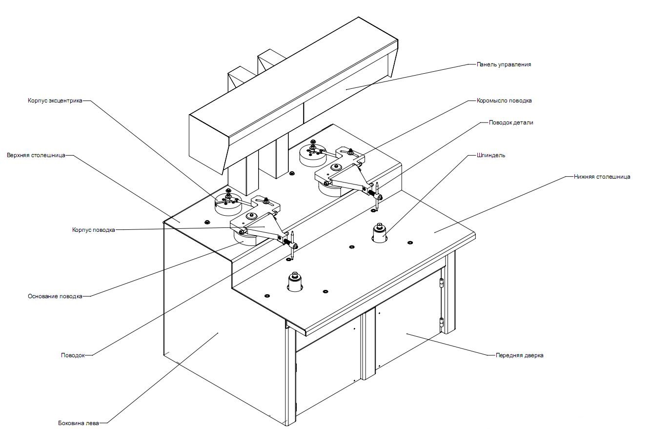

Рисунок 1 – Общий вид станка ПСП-2Ш
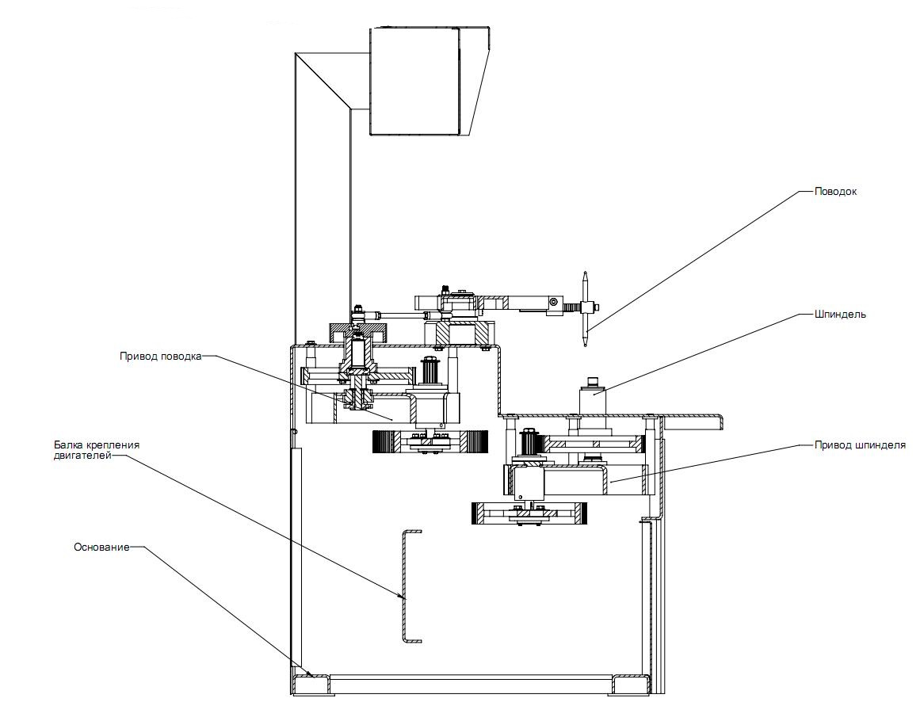
Рисунок 2 –Вид в разрезе
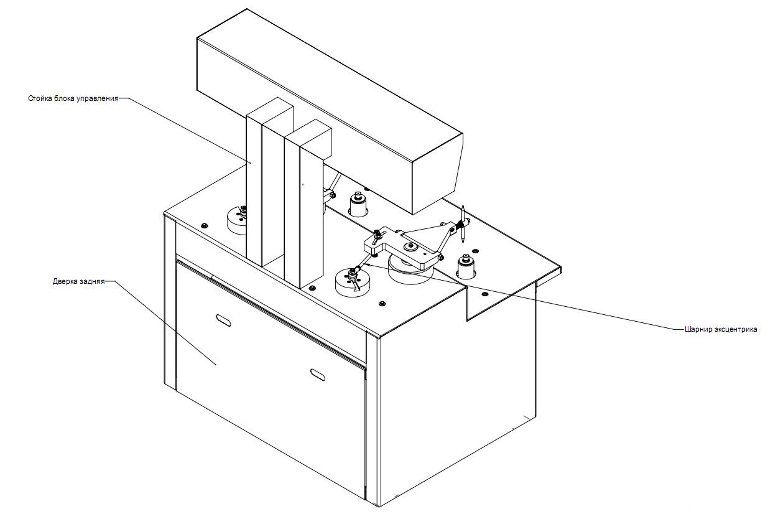

Рисунок 3 –Вид сзади
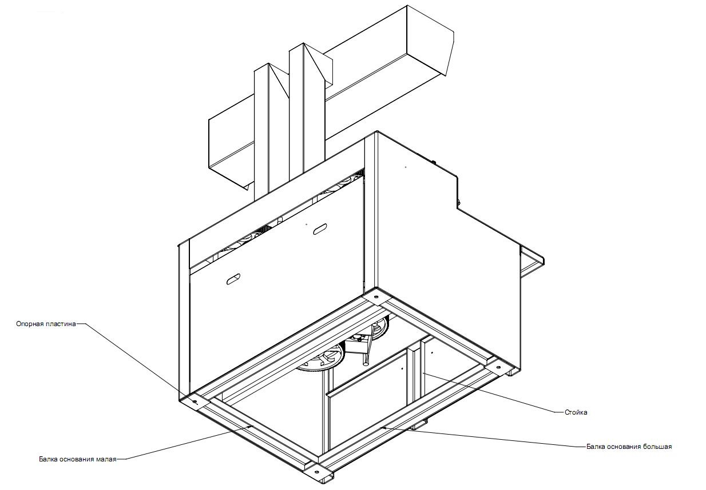
Рисунок 4 –Вид снизу
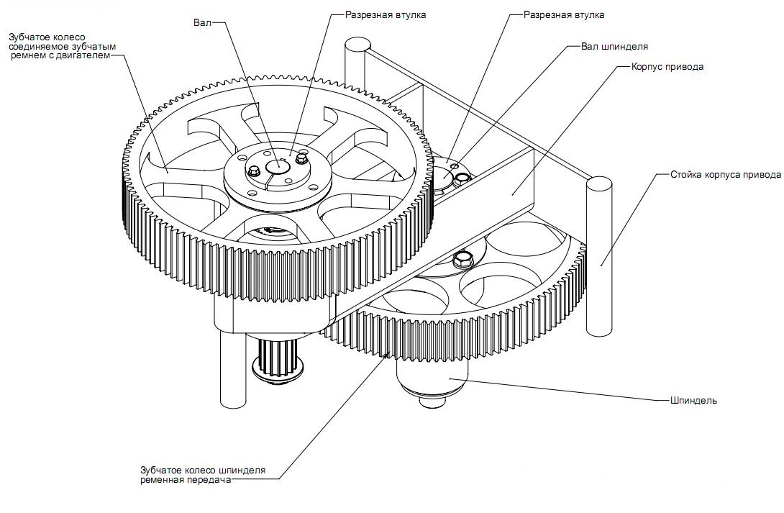
Рисунок 5 – Общий вид и схема привода
    - Внесение изменений в конструкторскую документацию должно производиться в установленном порядке в соответствии с ГОСТ 2.503.
    - Внешний вид изделий должен соответствовать образцам-эталонам, утвержденным в установленном порядке.
    - Основные технические характеристики изделий должны соответствовать приведенным в конструкторской документации.
    - Масса, габаритные и присоединительные размеры изделий и их функциональных частей, а также их предельные отклонения должны соответствовать значениям, установленным в конструкторской документации.
    - Качество сборки должно обеспечивать нормальную работу станка при испытаниях и во время эксплуатации в соответствии с эксплуатационной документацией и требованиями настоящих технических условий.
    - Конструкция станка должна обеспечивать минимум возможности возникновения опасных ситуаций для потребителя при эксплуатации. При этом необходимо предусмотреть отсутствие опасных ситуаций для потребителя, которые могут возникнуть при эксплуатации станка в условиях, отличающихся от тех, которые указаны в технических условиях, и которые можно предвидеть (например, применение станка не по назначению).
    - Температура нагрева подшипниковых узлов качения не должна превышать более чем на 50 °С температуру окружающей среды, а скольжения - не выше 50 °С при работе машины вхолостую.

Станок должен отвечать требованиям безопасности в течение всего срока службы при выполнении пользователем требований, установленных в эксплуатационной документации.

Станок, а также все узлы и элементы станка должны быть устойчивы. При использовании станка не допускается ненамеренное опрокидывание, падение или смещение как самого кстанка, так и его узлов и элементов.

Станок, а также все узлы, элементы станка должны выдерживать максимальные нагрузки, возникающие при использовании станка по назначению и транспортировании.

Применяемые для изготовления станка материалы должны исключать возможность опасных ситуаций при эксплуатации станка, причиной которых может быть усталость, старение, коррозия и износ материалов.

Требования к конструкции

Конструктивное решение станков и их составных частей должно иметь современный дизайн и обеспечивать прочность, надежность и долговечность конструкции.
      - Конструктивное исполнение должно обеспечивать максимальное удобство обслуживания и ремонта изделий.
      - Функциональные устройства станков должны иметь конструктивные элементы, предотвращающие их неправильную установку и подключение.
      - Органы управления должны быть снабжены надписями (символами), указывающими область управления.
      - Конструкция станков не должна представлять опасности как при нормальных условиях эксплуатации, так и в условиях неисправностей.
      - Поверхности элементов станков, доступные потребителю при эксплуатации, не должны иметь острых граней и углов, острых кромок и заусенцев, способных травмировать потребителя.
      - Конструкция креплений деталей и узлов изделий, а также их состояние должны исключать их произвольное разъединение.
      - Шероховатость корпусов должна соответствовать ГОСТ 2789.
      - Поверхность станков должна быть ровной. На поверхности не допускаются трещины, пузыри, раковины и любые посторонние включения, видимые без применения увеличительных приборов.
      - Детали и узлы изделий не должны иметь острых кромок и заусенцев, которые могут привести к травмированию.
      - Все вращающиеся детали и сборочные единицы станков должны проворачиваться в своих опорах без заеданий.
      - Резьбовые соединения не должны иметь искажённого профиля. Выход резьбы, сбеги, недорезы, проточки и фаски должны соответствовать ГОСТ 10549.
      - Для сопрягаемых поверхностей подвижных и неподвижных соединений следует руководствоваться следующими стандартами:
- ГОСТ 30893.1 - предельные отклонения размеров с неуказанными допусками (радиусов обрабатываемых поверхностей - по классу «очень грубый»);
- ГОСТ 30893.2 - неуказанные допуски формы и расположения поверхностей;
- ГОСТ 8908 - нормальные углы и допуски углов;
- ГОСТ 24643 - допуски формы и расположения поверхностей.
Отклонения геометрических параметров приводят в конструкторской документации.

При механической обработке деталей подрезка шеек, острых углов и кромок не допускаются, кроме случаев, когда на чертеже есть указания типа: «Кромки не притуплять».

При отсутствии на чертежах указаний о предельных отклонениях формы и расположения обрабатываемых поверхностей (за исключением соосности и симметричности) эти отклонения должны ограничиваться полем допуска на диаметр или расстояние между поверхностями (осями). Допуски на соосность и симметричность - по 10-й степени точности ГОСТ 24643.

На обрабатываемые угловые размеры, не ограниченные допусками, отклонения - по 14-й степени точности ГОСТ 8908.

На радиусы обрабатываемых поверхностей, не ограниченных допусками, предельные отклонения - по IT 17/2.

При отсутствии на чертежах указаний о радиусах сопряжений одной поверхности с другой, они должны быть выполнены радиусами, равными естественному радиусу притупления инструмента.
      - Перед сборкой все детали должны быть очищены от загрязнений.
Детали, имеющие забоины, следы коррозии и другие механические повреждения, к сборке не допускаются.
      - Станки должны отвечать требованиям безопасности в течение всего срока службы при выполнении пользователем требований, установленных в эксплуатационной документации.

Геометрические требования

Допускаемые отклонения присоединительных и установочных размеров станков не должны превышать пределов класса точности «средний» по ГОСТ 30893.1.

Допускаемые отклонения габаритных размеров станков не должны превышать пределов класса точности «грубый» по ГОСТ 30893.1.

Допускаемые отклонения линейных размеров должны быть в пределах полей допусков не ниже 14-го квалитета или класса точности «средний»

Рабочие роторы и шкивы должны быть динамически отбалансированы.

Требования к соединениям
      - Резьбовые соединения должны соответствовать требованиям ГОСТ 6357.
      - Трубопроводы и их детали должны выдерживать расчетное давление, определяемое техническим заданием.
      - Болтовые соединения должны удовлетворять требованиям ГОСТ Р ИСО 8992, ГОСТ Р ИСО 898-1 и ГОСТ 18123.
      - Болты должны соответствовать требованиям ГОСТ Р ИСО 4014, ГОСТ Р ИСО 4016, ГОСТ Р ИСО 4017, ГОСТ Р ИСО 4018, ГОСТ Р ИСО 8676, ГОСТ Р ИСО 8765, ГОСТ 7796, ГОСТ 7805, ГОСТ 15591.
      - Гайки – по ГОСТ 5915. Шайбы – по ГОСТ 11371, ГОСТ 10906, ГОСТ 6402.
      - Предельные отклонения размеров диаметров болтов и отверстий для них, а также предельные отклонения размеров болтов и качество отверстий под них должны соответствовать нормативным требованиям. Натяжение соединительных болтов должно исключать образование неплотностей.
      - Дефекты любых типов болтовых соединений не допускаются.

Шумовые характеристики

Шумовые характеристики должны определяться по данным акустических испытаний, проведенных одним из способов, указанных в ГОСТ 12.2.028, с указанием типа присоединения к сети, при котором получена характеристика.

Требования к составным частям

Изнашивающиеся составные части изделий (сборочные единицы, детали и комплектующие изделия) должны быть взаимно заменяемы и доступны для замены.

Конструкция оборудования, входящего в состав изделия, должна исключать возможность неправильной сборки и установки, а также ошибок обслуживающего персонала во время эксплуатации, технического обслуживания и ремонта.

Требования к пневмомагистрали сжатого воздуха

Требования к пневмомагистрали сжатого воздуха

Пневмомагистрали независимо от их конструкции должны быть оборудованы устройствами для очистки воздуха от загрязнителей и устройствами контроля давления или должны иметь места для их подключения.

Конструкция пневмомагистрали должна исключать самопроизвольное изменение положения деталей крепления элементов соединений, регулирования и настройки при транспортировании и эксплуатации.

При регулировании параметров пневмомагистрали вращение ручных органов (элементов) управления по часовой стрелке должно увеличивать давление или уменьшать расход пропускаемого сжатого воздуха. В противном случае следует применять поясняющие надписи и символы.

Одностороннее направление потока сжатого воздуха через пневмоустройства и одностороннее направление вращения выходного вала пневмомоторов должны быть обозначены стрелкой.

Поверхности деталей пневмоустройств, соприкасающиеся с сжатым воздухом, должны быть стойкими к воздействию загрязнителей сжатого воздуха.

Пневмоустройства должны быть прочными при статическом пробном давлении не менее 1,5 номинального, а пневмоглушители, устанавливаемые на выхлопе в атмосферу, - при давлении не менее номинального значения.

Требования к герметичности пневмоустройств в диапазоне давлений от минимального до номинального устанавливают в стандартах и технических условиях на конкретные устройства.

Требования к электроснабжению и системе управления

Электроснабжение станка должно соответствовать правилам устройства электроустановок (ПУЭ).

Минимально допускаемое электрическое сопротивление изоляции электрических цепей должно быть не менее 20 МОм при нормальных условиях испытаний.

Металлические конструкции и корпуса всего оборудования и электрических аппаратов станка, должны быть присоединены к заземляющему устройству электроустановок.

Заземленное металлическое оборудование, покрытое лакокрасочными материалами, считается электростатически заземленным, если сопротивление любой точки его внутренней и внешней поверхности относительно магистрали заземления не превышает 10 Ом. Измерения этого сопротивления должны проводиться при относительной влажности окружающего воздуха не выше 60%, причем площадь соприкосновения измерительного электрода с поверхностью оборудования не должна превышать 20 см², а при измерениях электрод должен располагаться в точках поверхности оборудования, наиболее удаленных от точек контакта этой поверхности с заземленными металлическими элементами, деталями.
    - Органы управления
      - Органы управления должны соответствовать требованиям ГОСТ 12.2.064, ГОСТ 21752, ГОСТ 21753, ГОСТ 22613, ГОСТ 22614.
      - Усилие на рукоятках и рычагах (маховичках) механизмов перемещения с часто используемым ручным управлением не должно превышать 60 Н (6 кгс).
Направление действия органов управления устройства — по ГОСТ 9146.
      - Символы органов управления — по ГОСТ 12. 4.040.
      - Число органов управления, их конструкция и размещение не должны препятствовать удобному, точному и быстрому управлению изделием и наблюдению за сигнальными устройствами.
      - Органы управления должны располагаться в зоне действия оператора, быть доступными с учетом эргономических факторов. Расположение органов управления должно обеспечивать предотвращение травмирования обслуживающего персонала.
      - Органы управления должны иметь четко выполненные знаки или надписи, определяющие однозначно их назначение и обеспечивающие возможность прочтения их на расстоянии не менее 500 мм.
      - Органы управления должны быть:
- легко доступны и свободно различимы;
- сконструированы и размещены так, чтобы исключалось непроизвольное их перемещение, и обеспечивалось надежное, уверенное и однозначное манипулирование, в том числе при использовании потребителем средств индивидуальной защиты;
- размещены относительно корпуса изделия с учетом требуемых усилий для перемещения, последовательности и частоты использования, а также значимости функций;
- выполнены так, чтобы их форма, размеры и поверхности контакта соответствовали способу захвата (пальцами, кистью) или нажатия (пальцем, ладонью);
- расположены вне опасной зоны, а также, чтобы манипулирование ими не вызывало дополнительных опасностей для оператора;
- сконструированы и изготовлены так, чтобы они выдерживали предусмотренные нагрузки.
      - Пуск станка в ход, а также повторный пуск после остановки независимо от ее причины, должен быть возможен только благодаря намеренному манипулированию оператором соответствующим органом управления.
      - Органы управления пуском и остановкой станка должны быть расположены таким образом, чтобы оператор имел возможность легкого и надежного манипулирования ими без изменения своего рабочего положения.
При этом должна быть предусмотрена безопасная для потребителя возможность пуска станка одной рукой.

Требования по обеспечению электромагнитной совместимости

Станки должны соответствовать требованиям Технического регламента Таможенного союза «Электромагнитная совместимость технических средств» (ТР ТС 020/2011).

Радиопомехи, возникающие при работе электрооборудования, не должны превышать значений, установленных национальными нормами допускаемых индустриальных радиопомех.

Сварные соединения

Сварка производится в среде углекислого газа по ГОСТ 14771. Допускается ручная электродуговая сварка по ГОСТ 5264.

Детали, подаваемые на сварку, должны быть очищены от масла, грязи, ржавчины и влаги, не должны иметь заусенцев.

Наплывы, прожоги, не заваренные кратеры, не сплавление кромок, наружные трещины шва, и околошовной зоны, выплески, непровары корня шва не допускаются.

Дефектные участки швов должны быть удалены, заварены и вновь проверены. Удаление дефектных швов - по технологии завода-изготовителя.

Дефекты сварных швов, подлежащие исправлению, должны удаляться до основного металла и завариваться вновь тем же методом и с использованием тех же сварочных материалов, которыми выполнялась сварка данного шва.

Сварные швы должны быть очищены от шлака и брызг. По наружному виду сварной шов должен иметь плавный переход к основному металлу, равномерную мелкочешуйчатую поверхность, одинаковую по всей длине шва.

Контроль качества сварных соединений необходимо проводить по ГОСТ 3242 внешним осмотром и измерениями.

Прихватки, накладываемые для соединения деталей, должны размещаться в места расположения сварных швов. Длина прихваток должна быть не менее 5 мм.

Размеры прихваток по высоте допускается выполнять не менее 0,75 К (где К – катет шва). При наложении швов должно быть обеспечено расплавление прихваток.

Прихватки деталей должны выполняться сварочными материалами тех же типов и качеств, что и при сварке.

Наложение шва поверх прихваток, допускается только после зачистки последних от шлака, а место сварки - от брызг. При этом неудовлетворительно выполненные прихватки должны быть удалены вырубкой и при необходимости выполнены вновь.

Требования к покрытиям

Для защиты металлоконструкций станков (сборочных единиц и деталей) от коррозии на их поверхность наносят лакокрасочные или металлические и не-металлические (неорганические) покрытия (после окончательной приемки ОТК).

Указанной защиты не требуют механически обработанные детали, работающие в среде консистентных смазок (подшипники, шестерни, рабочие поверхности шкивов и др.)

Лакокрасочные покрытия должны отвечать требованиям государственных стандартов и нормативных документов.

Подготовку металлических поверхностей перед окрашиванием и нанесение лакокрасочных покрытий необходимо осуществлять в соответствии с технологической документацией, разработанной предприятием-изготовителем.

Все обработанные, но не подлежащие окраске поверхности станка должны быть покрыты смазкой или другим защитным покрытием.

Все металлические элементы станка должны иметь антикоррозийное или защитное покрытие в соответствии с ГОСТ 9.104 и ГОСТ 9.301. Класс покрытия поверхностей: наружных – не ниже VII класса, остальных – не ниже VI класса в соответствии с ГОСТ 9.032. Толщина покрытия не менее 50 мкм. Прочность сцепления лакокрасочного покрытия с основным материалом должна быть не ниже 2 баллов по ГОСТ 15140. Группа условий эксплуатации - У1 по ГОСТ 9.104. Подготовка поверхностей перед окрашиванием по ГОСТ 9.402.Гальванические покрытия должны удовлетворять ГОСТ 9.301 и указаниям на чертежах.
Допускается окраска пластмассовых деталей.

Точки смазки должны иметь яркий цвет, отличающийся от цвета станка, например жёлтый.

Поверхности, недоступные для окрашивания после сборки, должны быть окрашены до нее.

Производство лакокрасочных работ при температуре ниже +18°С не рекомендуется, а при температуре ниже +10°С не допускается.

Поверхности, подлежащие окраске, должны быть очищены от ржавчины, окалины, грязи и обезжирены.

Окраску изделий производить согласно «Технологической инструкции» завода-изготовителя.

Защитные устройства

Станок должен быть оснащен защитными устройствами, разработанными и изготовленными с соблюдением требований ГОСТ 12.2.062, исключающими:
- соприкосновение оператора с движущимися узлами и элементами станка;
- вылет или выбрасывание вращающихся и движущихся узлов и элементов станка при его работе;
- возможность травмирования оператора при переналадке станка;
- возможность выхода подвижных частей станка за установленные пределы.

Защитные устройства должны соответствовать следующим требованиям:
- конструктивное исполнение и расположение защитных устройств на станке должно исключать возможность наличия дополнительных факторов, повышающих опасность изделия;
- расстояние между опасной зоной и защитным устройством должно быть достаточным, чтобы обеспечить эффективную защиту оператора;
- защитные устройства не должны ограничивать технологические возможности станков и вызывать неудобства при эксплуатации и наладке;
- защитные устройства не должны снижать освещенность рабочей зоны.

Защитные устройства, в зависимости от выполняемых функций по исключению возможного травматизма оператора, могут быть:
- неподвижные (ограждения);
- подвижные откидные (открывающиеся) и легкосъемные;
- перемещаемые.

Неподвижные защитные устройства (ограждения)
Неподвижные защитные устройства (ограждения) должны быть прочно закреплены на станке. Демонтаж и регулировка неподвижных защитных устройств должен быть возможен только с применением слесарно-монтажного инструмента, например гаечного ключа, отвертки и т. п.
Усилия для снятия (демонтажа и регулировки) неподвижных защитных устройств не должны превышать 80 Н (8 кгс).

Подвижные откидные (открывающиеся) и легкосъемные защитные устройства
Подвижные откидные (открывающиеся) защитные устройства должны быть сконструированы так, чтобы они всегда находились в закрытом состоянии при работе станка.

Предохранительные и блокирующие устройства

Станок должен быть оснащен предохранительными и блокирующими устройствами, предохраняющими элементы и узлы станка от перегрузки.

Узлы станка, принудительно перемещаемые или регулируемые при наладке (настройке), должны быть оснащены устройствами, исключающими их самопроизвольное смещение и ослабление фиксации при эксплуатации станка в рабочем режиме.

Станок должен быть оснащен устройствами, исключающими возможность самопроизвольного движения подвижных узлов при наладке, ремонте, транспортировании станка.

Полное или частичное прекращение энергоснабжения и последующее его восстановление, а также повреждение цепи управления энергоснабжением не должны приводить к возникновению опасных ситуаций, в том числе должны быть исключены:
- самопроизвольный пуск станка при восстановлении энергоснабжения;
- невыполнение уже выданной команды на остановку;
- задержка автоматической или ручной остановки движущихся частей станка;
- выход из строя защитных устройств.

Требования к надежности

Критерий предельного состояние изделия - экономическая нецелесообразность дальнейшей его эксплуатации.

Средний срок службы изделия, 15лет

Показатели надежности, эффективности и конструктивные параметры станков должны соответствовать конструкторской и нормативной документации, определение показателей надежности производиться путем сбора информации с мест эксплуатации изделий в соответствии с РД 50-690.
  - Требования к материалам
    - Технические требования к деталям, сборочным единицам и комплектующим изделиям по техническим требованиям комплекта конструкторской документации.
    - Материалы и покупные изделия должны иметь сертификаты, паспорта или другие документы предприятия - изготовителя, подтверждающие их соответствие требованиям стандартов или технических условий. Допускается замена изготовителем покупных изделий материалов, указанных в документации, другими, свойства и характеристики которых не ухудшают качества деталей и изделия в целом; замена производится в установленном порядке.
    - Соответствие материалов требованиям стандартов или ТУ должно подтверждаться сертификатами или протоколами испытаний по методикам и в объеме, предусмотренным стандартами на соответствующий материал.
    - Перед применением материалы и составные части должны пройти входной контроль по ГОСТ 24297 в порядке, определенном на предприятии-изготовителе.
    - Покупные изделия изготовитель должен подвергать входному контролю в следующем объеме:
- внешний осмотр и проверка сопроводительной документации;
- проверка сопроводительной документации, испытания на проверку параметров в объеме, указанном в ТУ на комплектующее изделие и в соответствии с НД (нормативной документацией), действующей у изготовителя.
    - Комплектующие изделия должны быть подвергнуты внешнему осмотру и проверке, в результате которых устанавливается:
- соответствие сопроводительной документации назначению изделия;
- наличие сертификата соответствия;
- наличие полного комплекта технической документации предприятия-изготовителя;
- соответствие комплектности поставки, наличие клейм в случае, когда их наличие требуется согласно документации предприятия-изготовителя;
- отсутствие видимых механических повреждений;
- соответствие параметрам;
- наличие маркировки.
  - Комплектность
    - Станки должны поставляться потребителю полностью укомплектованными специальным инструментом и должны быть готовыми к эксплуатации (по согласованию с заказчиком).
    - Допускается комплектовать отдельными видами оборудования по согласованию с заказчиком.
    - В комплект поставки каждого изделия должны входить эксплуатационные документы (паспорт, руководство по эксплуатации), соответствующие ГОСТ 2.601.
Вид эксплуатационного документа устанавливается изготовителем.
  - Маркировка
    - На станке, в месте указанном в конструкторской документации, должна быть закреплена табличка по ГОСТ 12971, содержащая:
- наименование предприятия-изготовителя и/или его товарный знак;
- адрес предприятия-изготовителя;
- наименование изделия;
- дату изготовления (месяц, год);
- клеймо (штамп) о проведенном техническом контроле;
- номинальные значения или диапазон важнейших параметров;
- обозначение настоящих технических условий.
    - Качество маркировки обеспечивает её сохранность в течение срока службы изделия.
    - Маркировка грузовых мест и мест строповки по ГОСТ 14192. Кроме того, в маркировке транспортной тары должны быть указаны:
- товарный знак и наименование предприятия-изготовителя;
- условное обозначение изделия;
- масса (брутто), кг.;
- масса (нетто), кг.
Маркировку можно наносить любым способом, исключающим истирание ее во время транспортирования, на поверхности изделия, на ярлыки, на наружные стороны упаковочных ящиков
  - Упаковка
    - Консервация станка должна соответствовать требованиям ГОСТ 9.014. Срок защиты без переконсервации 1 год. Временная противо-коррозионная защита В3 - 1, В3 - 4. Для рабочих поверхностей канавок шкивов допускается покрытие - однослойное лакокрасочное.
    - Техническая документация должна быть завернута в двухслойную упаковочную бумагу по ГОСТ 8828 и вложена в пакет из полиэтиленовой пленки по ГОСТ 10354.
    - Место укладки документации должно иметь надпись “Документация здесь” и быть опломбировано.
    - Консервация запасных частей должна соответствовать ГОСТ 9.014 и обеспечивать их защиту на срок 3 года.

- Требования безопасности
  - Станки в части безопасности должны соответствовать требованиям:
- Технического регламента Таможенного союза «О безопасности низковольтного оборудования» (ТР ТС 004/2011);
- Технического регламента Таможенного союза «О безопасности машин и оборудования» (ТР ТС 010/2011);
- Технического регламента Таможенного союза «Электромагнитная совместимость технических средств» (ТР ТС 020/2011);

Эксплуатация станков должна проводиться в соответствии с ГОСТ 12.2.003, ГОСТ 12.3.002.
  - Электрооборудование должно соответствовать требованиям ГОСТ 12.2.007.0. Степень защиты – не ниже IP54 по ГОСТ 14254.
  - Электрическое сопротивление, измеренное между болтом заземления станка и любой металлической частью станка не должно превышать 0.1 Ом. Измерения проводят омметром класса точности 1,5. Один провод прибора подсоединяется к болту заземления станка, вторым касаются металлических деталей станка не защищенных лакокрасочными покрытиями.
  - Изоляция электрооборудования станка должна выдержать без пробоя испытательное напряжение 500В переменного тока частотой 50Гц, приложенного в течении 60+5с между всеми проводами силовой и гальванически связанных с ними других цепей с одной стороны изаземленной станиной - с другой стороны.
  - Станок должен быть оснащен системой электрических защит и блокировок для отключения при повышении токов выше максимально допустимого, исключения самопроизвольного включения приводов после внезапного исчезновения напряжения и исключения одновременного осуществления дистанционного и местного управления.
  - Лица, вынужденные по производственной необходимости временно находиться в непосредственной близости от работающего станка, должны иметь индивидуальные средства защиты от шума согласно ГОСТ 12.1.029, обеспечивающие защитные свойства против шумов.
  - При работе станка под номинальной нагрузкой воздух в зоне обслуживания должен соответствовать требованиям ГОСТ 12.1.005.
  - Уровень запылённости на рабочем месте операторов не должен превышать значений, установленных ГОСТ 12.1.005.
  - Движущиеся части станка и приводы должны иметь ограждения.
  - При эксплуатации, обслуживании, ремонте станка следует применять знаки безопасности по ГОСТ 12.4.026.
  - Эргономические требования к рабочему месту оператора устанавливается в соответствии с ГОСТ 12.2.032 .
  - Станок должен укомплектовываться эксплуатационной документацией, содержащей меры безопасности (правила), предотвращающие возникновение аварийных ситуаций.
  - Элементы конструкции не должны иметь острых углов, кромок и заусенцев, представляющих опасность травмирования работающего.

При погрузочно-разгрузочных работах должны соблюдаться правила безопасности по ГОСТ 12.3.009.

Производство должно быть оборудовано общеобменной приточно-вытяжной вентиляцией, отвечающей требованиям ГОСТ 12.4.021, и местными отсосами.

Требования к охране окружающей среды

При изготовлении станка отходов, представляющих опасность для окружающей среды, не образуется.
  - Основным видом возможного опасного воздействия на окружающую среду является загрязнение атмосферного воздуха населенных мест, почв и вод в результате:
- неорганизованного захоронения отходов материалов на территории предприятия-изготовителя или вне его;
- произвольной свалки их в не предназначенных для этой целей местах.
  - Станки и материалы, используемые при их изготовлении, не представляют опасности для жизни, здоровья людей и окружающей среды, как в процессе эксплуатации, так и после его окончания.
  - При утилизации отходов материалов, а также при обустройстве приточно-вытяжной вентиляции рабочих помещений должны соблюдаться требования по охране природы согласно ГОСТ 17.1.1.01, ГОСТ 17.1.3.13, ГОСТ 17.2.3.02 и ГОСТ 17.2.1.04.
  - Допускается утилизацию отходов материалов в процессе производства осуществлять на договорной основе с фирмой, имеющей надлежащую лицензию.
  - Содержание вредных веществ в выбросах в атмосферу, сбросах в водоемы и загрязнения почвы в соответствии с «Санитарными нормами проектирования промышленных предприятий», МУ 2.1.7.730, ГН 2.1.6.1338-03 и ГН 2.1.5.1315-03.
Сточные воды должны соответствовать СанПиН 2.1.5.980.

Правила приемки
  - Все детали, сборочные единицы и изделия в целом, должны быть приняты отделом технического контроля предприятия-изготовителя в соответствии с требованиями настоящих технических условий и комплекта конструкторской документации.

Материалы и комплектующие изделия (покупные), применяемые при изготовлении изделий, должны быть подвергнуты входному контролю в соответствии с действующими стандартами предприятия-изготовителя и в соответствии ГОСТ 24297.

Средства измерения и оборудование для контроля качества изготовления и проверки параметров должны обеспечивать необходимую точность и достоверность замеров согласно требованиям конструкторской документации.

Для осуществления контроля качества и приёмки проводят:
- приёмо-сдаточные испытания;
- периодические испытания;
- типовые испытания.

Приемо-сдаточные испытания
    - Приемо-сдаточным испытаниям подвергается каждое изделие.
    - При приемо-сдаточных испытаниях проводят испытания станка на холостом ходу и испытания под нагрузкой.
    - Испытания должны проводится в объеме и последовательности, указанных в таблице 2

Таблица 2
Проверяемый  параметр | Пункт раздела |  | Примечания
Проверяемый  параметр | Технических требований | Методов контроля | Примечания
Проверка параметров,  размеров и характе-  ристик | п. 2, 3,  6 ,7, 10 табл.1 | 5.7  5.8  5.9 | Проверку прово-дить до подключе-  ния станка к элек-тро сети.
Проверка параметров,  размеров и характе-  ристик | п. 11,12  табл.1 | 5.4  5.5 | Проверку прово-дить до подключе-  ния станка к элек-тро сети.
Проверка электрического  сопротивления заземления  и изоляции на пробой | 2.4  2.5
Проверка действия  механизмов главного  движения | п.4, 5 табл.1 | 5.10 | Перед проверкой  подключить станок  к электросети
Проверка норм точности | п. 14, 15,  табл.1 | 5.12  5.13

    - При отрицательных результатах приемо-сдаточных испытаний изделие возвращается на доработку. После устранения выявленных дефектов изделие предъявляется к повторным приемо-сдаточным испытаниям.
    - Повторные приемо-сдаточные испытания проводятся в полном объеме. В зависимости от характера дефектов допускается проводить повторные приемо-сдаточные испытания по сокращенной программе, включая только те проверки из объема приемо-сдаточных испытаний, по которым выявлены несоответствия установленным требованиям и по которым испытания при первичном предъявлении не проводились.
    - В случае, если повторные приемо-сдаточные испытания покажут отрицательный результат, то изготовление изделий прекращается до выяснения причин возникновения дефектов и принятия мер по их устранению.
    - При положительных результатах приемо-сдаточных испытаний изделие считается соответствующим требованиям технической документации.

Периодические испытания
    - Периодические испытания проводятся не менее одного раза в пять лет.
    - Для периодических испытаний отбирают два изделия, прошедших приемо-сдаточные испытания.
    - Если при периодических испытаниях будет обнаружено несоответствие хотя бы одному требованию настоящих технических условий, то приемку очередной партии изделий следует приостановить до выяснения и устранения причин брака, после чего должны быть проведены повторные испытания.
Повторные испытания проводят в полном объеме периодических испытаний на удвоенном количестве изделий. При удовлетворительных результатах повторных испытаний установка считается выдержавшими испытания.
При неудовлетворительных повторных испытаниях вопрос о выпуске решается в установленном порядке.
  - Типовые испытания
    - Типовые испытания проводятся при внесении в конструкцию изменений, влияющих на технические характеристики изделий, оговоренные в настоящих технических условиях.
Типовым испытаниям подвергают не менее трех изделий. Изделия должны пройти испытания в объеме приемо-сдаточных и периодических.
Испытания проводятся по соответствующей программе и методике, в которой должны быть указаны конкретные пункты или параметры, по которым проводятся испытания.
  - Правила приемки на надежность
    - Подтверждение значений показателей надежности изделия должно осуществляться:
- контрольными испытаниями на безотказность 1 раз в 3 года до очередных периодических испытаний;
- определительными испытаниями по результатам подконтрольной эксплуатации на безотказность, долговечность и ремонтопригодность по результатам эксплуатации оборудования.

Методы контроля

Проверка комплектности рабочей конструкторской и эксплуатационной документации производится путём сравнения имеющихся документов со специ-фикацией. Проверка качества указанной документации проводится на соответствие её требованиям ГОСТ 15.309, ГОСТ Р 15.201, ГОСТ 2.106.

Проверка комплектности станка проводится путем сравнения количества имеющихся в наличии комплектующих с указанными в рабочей конструкторской и эксплуатационной документации.

Проверка отсутствия механических повреждений, вмятин, выбоин и др. дефектов; требования механической безопасности: проверка отсутствия острых углов, кромок, заусенцев и поверхностей с неровностями, а также следов коррозии проводятся посредством наружного осмотра. Данных дефектов быть не должно.

Маркировка станка проверяется визуально.

Размеры станка измеряют рулеткой. Габаритные и функциональные размеры измеряют с погрешностью ±1 мм.

Для определения массы по п.10 табл.1 станок взвешивают динамометром ДПУ-5-2 ГОСТ 13837-68.
  - Перемещение всех настроечных элементов проверяют визуально, опробованием и установкой вручную 2-3 раза в крайние положения.
  - Количество шпинделей и двигателей приводов п.2.3 табл.1 проверяют визуально.
  - Мощность двигателей приводов п.6.7 табл.1 проверяют визуально по характеристике на табличках двигателей.
  - Суммарную установленную мощность п.10 табл.1 проверяют сложением мощностей всех установленных на станке двигателей.
  - Частоту вращения шпинделей по п.3 табл.1 проверяют показывающим или регистрирующим тахометром кл.2.5 ГОСТ 21339-75 Частоту двойных ходов поводков проверяют визуально отсчетом с секундомером 3-го класса точности по ГОСТ 5072-75
  - Смещение эксцентрика механизма установки длины штриха проверяют визуально. Для проверки совмещают указатель со штрихом 3 на шкале эксцентрика. Установленное положение должно остоваться неизменным во время работы станка.
  - Радиальное биение шпинделя проверяют индикатором ИЧ05 кл.0 ГОСТ577-68. На столе станка укрепляют индикатор так, чтобы его наконечник касался посадочного места шпинделя и был перпендикулярен оси шпинделя. Шпиндель приводят в медленное вращение вручную за шкив привода. Радиальное биение равно наибольшей алгебраической разности показаний индикатора в течении одного оборота.
  - Осевое биение шпинделя измеряют индикатором указанным в п.5.10. На столе станка укрепляют индикатор так, чтобы его плоский измерительный наконечник касался шарика Б IУ 7мм ГОСТ 3722-60 установленного в центровое отверстие шпинделя. Шпиндель поворачивается не менее чем на два оборота. Осевое биение равно наибольшей алгебраической разности показаний индикатора
  - Контроль качества поверхности на наличие плен, закатов, расслоений, рисок, трещин, снижающих качество и ухудшающих товарный вид изделия, проводится путём визуального осмотра.
  - Проверка качества покрытия проводится путем сопоставления объёма и качества выполненной работы с требованиями рабочей конструкторской документации. Видимых повреждений окраски быть не должно.
  - Визуальный и измерительный контроль сварных соединений

Визуальный контроль и измерение сварных швов необходимо проводить после очистки швов и прилегающих к ним поверхностей основного металла от шлака, брызг и других загрязнений.

Обязательному визуальному контролю и измерению подлежат все сварные швы в соответствии с ГОСТ 3242 для выявления дефектов, выходящих на поверхность шва и не допустимых в соответствии с требованиями настоящих ТУ. Визуальный контроль и измерение следует проводить в доступных местах с двух сторон по всей протяженности шва.
  - Проверка электробезопасности (исправности устройства заземления, а именно: отсутствие следов коррозии, отсутствие повреждения резьбы) проводится наружным осмотром.
Проверка сопротивления между устройством заземления и каждой доступной прикасанию металлической нетоковедущей частью корпуса проводится омметром ГОСТ 23706, значение сопротивления не должно превышать 0,1 Ом.
Проверка сопротивления электроизоляции производится мегомметром на напряжение 2500 В по ГОСТ 23706. Проверка сопротивления изоляции включает в себя проверку сопротивления электрических цепей силового электрооборудования при температуре окружающего воздуха (плюс 20±5) °С и относительной влажности воздуха не более 80%.
Проверку сопротивления изоляции необходимо производить между токоведущими цепями, а также между токоведущими цепями и корпусом электропривода. Сопротивление изоляции должно быть не менее 20 МОм.
Проверка прочности электроизоляции проводится пробойной установкой и включает в себя проверку электрических цепей электропривода. Перед испытанием на прочность изоляции необходимо отключить питание электрооборудования.
Электрическая прочность изоляции между токоведущими цепями с напряжением от 220 до 380 В, а также токоведущими цепями и корпусом электропривода должна выдержать без пробоя в течение 1 мин. действие испытательного напряжения синусоидальной формы частотой от 45 до 65 Гц, значение которого равно 2500 В.
  - Опробование.
Проверка работоспособности станка при номинальном режиме работы, в течение 1 часа проводиться на месте эксплуатации. Оборудование станка должно функционировать согласно паспортным данным в соответствии с руководством по эксплуатации. Поломок и неисправностей быть не должно.
  - Проверка уровня шума должна проводиться шумомером согласно ГОСТ 12.1.050. Уровень звука не должен превышать допустимых значений, установленных ГОСТ 12.1.003 и СН 2.2.4/2.1.8.562-96 (не более 85 дБ).
  - Уровень вибрации определяется методом инструментального контроля с использованием измерителя шума и вибрации в соответствии с требованиями ГОСТ 12.2.003, ГОСТ 12.1.012. Корректированное значение виброскорости должно быть не более 0,20 мм/см (1,5 мм/с) в соответствии с требованиями СН 2.2.4/2.1.8.566-96.
  - Проверка консервации.
Места, не покрытые эмалью, должны быть покрыты консервационной смазкой К-17 по ГОСТ 10877, солидолом жировым по ГОСТ 1033, солидолом синтетическим по ГОСТ 4366 или аналогичной и защищены от повреждений во время транспортировки и хранения. Консервация станка производится путём нанесения на наружную поверхность консервационных масел по варианту защиты ВЗ-1 по ГОСТ 9.014.
  - Контроль показателей надежности производят:
- наработку на отказ и среднюю оперативную продолжительность ремонта проверяют при периодических испытаний не менее 3-х изделий;
- полный срок службы, средняя наработка на отказ определяется по результатам эксплуатационных наблюдений.
  - Результаты испытаний считаются положительными, если станок испытан в полном объеме приемо-сдаточных испытаний и соответствуют всем требованиям технической документации изготовителя, действующих российских государственных стандартов и нормативных технических документов в области промышленной безопасности.
  - Прочность пневмоустройств проверяют по ГОСТ Р 52869, при статическом пробном давлении сжатого воздуха, значение которого установлено в ГОСТ 18460.

После испытаний пневмоустройства должны выполнять свои функции в соответствии с назначением и технической характеристикой.
  - Проверку других показателей проводят по разработанным и утвержденным программам испытания предприятия – изготовителя.
  - Требования безопасности при проведении испытаний.
При проведении испытаний:
- запрещается проводить любую доработку;
- контрольно-измерительные приборы должны иметь сертификаты об утверждении типов средств измерений, поверены и исправны.

Транспортирование и хранение

Транспортирование станков производится любыми видами транспорта согласно правил движения по дорогам РФ и ГОСТ 9238.
При транспортировании железнодорожным транспортом крепление и перевозка станка должны производиться в соответствии с Техническими условиями размещения и крепления грузов в вагонах и контейнерах № ЦМ-243.
  - Погрузка станков на железнодорожную платформу производится согласно погрузочным чертежам, разработанным заводом-изготовителем и утвержденным в установленном порядке.
  - Перед отгрузкой ответственные работники предприятия или ОТК, должны осмотреть состояние станка и отгружаемых единиц и деталей.
Обнаруженные повреждения устраняются до отгрузки.
  - Транспортную маркировку грузовых мест производить в соответствии с требованиями ГОСТ 14192. Неупакованные и частично упакованные грузы маркировать на фанерных ярлыках.
  - Категория условий транспортирования в части воздействия:
- климатических факторов – 8 (ОЖЗ) по ГОСТ 15150;
- механических факторов – С по ГОСТ 23170.
  - Категория условий хранения – 3 (С) по ГОСТ 15150, неупакованных частей
– категория 6.
  - При длительном хранении станки должны быть законсервированы.
  - Консервация – по ГОСТ 9.104, группа условий эксплуатации 2.

Указания по эксплуатации
  - Установка, монтаж и эксплуатация изделия должна осуществляться в соответствии с требованиями «Руководства по эксплуатации».
  - Эксплуатация станка должна вестись в соответствии с эксплуатационной документацией изготовителя.
  - Обслуживание изделия должно проводиться работниками, ознакомленными с правилами техники безопасности и в соответствии с руководством по эксплуатации.
  - Монтаж станка, подключение в электрическую сеть и проверка его технического состояния производится за счет потребителя в установленном порядке лицами, имеющими право на выполнение указанных работ.

Гарантии изготовителя

Изготовитель гарантирует соответствие станка требованиям настоящих технических условий при соблюдении условий транспортирования, хранения, монтажа и эксплуатации.

Гарантийный срок эксплуатации – 12 месяцев со дня ввода в эксплуатацию. При этом гарантийный срок не распространяется на быстроизнашивающиеся детали станка в случае их естественного износа.

ПРИЛОЖЕНИЕ А
Перечень документов, на которые даны ссылки
в настоящих технических условиях.
Таблица А.1
Обозначение  документа | Наименование документа
1 | 2
Технический регламент Таможенного союза «О безопасности низковольтного оборудования» (ТР ТС 004/2011) (утв. решением Комиссии Таможенного союза 16 августа 2011 г. N 768)
Технический регламент Таможенного союза «О безопасности машин и оборудования» (ТР ТС 010/2011) (утв. решением Комиссии Таможенного союза от 18 октября 2011 г. N 823)
Технический регламент Таможенного союза «Электромагнитная совместимость технических средств» (ТР ТС 020/2011) (утв. решением Комиссии Таможенного союза от 9 декабря 2011 г. N 879)
ГОСТ Р ИСО 898-1-2011 | Механические свойства крепежных изделий из углеродистых и легированных сталей. Часть 1. Болты, винты и шпильки установленных классов прочности с крупным и мелким шагом резьбы
ГОСТ Р ИСО 4014-2013 | Болты с шестигранной головкой. Классы точности А и В
ГОСТ Р ИСО 4016-2013 | Болты с шестигранной головкой. Класс точности С
ГОСТ Р ИСО 4017-2013 | Винты с шестигранной головкой. Классы точности А и В
ГОСТ Р ИСО 4018-2013 | Винты с шестигранной головкой. Класс точности С
ГОСТ Р ИСО 8676-2013 | Винты с шестигранной головкой с мелким шагом резьбы. Классы точности А и В
ГОСТ Р ИСО 8765-2013 | Болты с шестигранной головкой с мелким шагом резьбы. Классы точности А и В
ГОСТ Р ИСО 8992-2011 | Изделия крепежные. Общие требования для болтов, винтов, шпилек и гаек
ГОСТ Р 15.201-2000 | Система разработки и постановки продукции на производство. Продукция производственно-технического назначения. Порядок разработки и постановки продукции на производство
ГОСТ 2.106-96 | Единая система конструкторской документации. Текстовые документы
ГОСТ 2.114-95 | Единая система конструкторской документации. Технические условия
ГОСТ 9.014-78 | Единая система защиты от коррозии и старения. Временная противокоррозионная защита изделий. Общие требования
ГОСТ 9.032-74 | Единая система защиты от коррозии и старения. Покрытия лакокрасочные. Группы, технические требования и обозначения
ГОСТ 9.104-79 | Единая система защиты от коррозии и старения. Покрытия лакокрасочные. Группы условий эксплуатации
ГОСТ 9.301-86 | Единая система защиты от коррозии и старения. Покрытия металлические и неметаллические неорганические. Общие требования
ГОСТ 9.402-2004 | Единая система защиты от коррозии и старения. Покрытия лакокрасочные. Подготовка металлических поверхностей к окрашиванию
Продолжение таблицы А.1
1 | 2
ГОСТ 12.1.003-83 | Система стандартов безопасности труда. Шум. Общие требования безопасности
ГОСТ 12.1.012-2004 | Система стандартов безопасности труда. Вибрационная безопасность. Общие требования
ГОСТ 12.1.050-86 | Система стандартов безопасности труда. Методы измерения шума на рабочих местах
ГОСТ 12.2.003-91 | Система стандартов безопасности труда. Оборудование производственное. Общие требования безопасности
ГОСТ 12.2.062-81 | Система стандартов безопасности труда. Оборудование производственное. Ограждения защитные
ГОСТ 12.2.064-81 | Система стандартов безопасности труда. Органы управления производственным оборудованием. Общие требования безопасности
ГОСТ 12.3.009-76 | Система стандартов безопасности труда. Работы погрузочно-разгрузочные. Общие требования безопасности
ГОСТ 12.4.021-75 | Система стандартов безопасности труда. Системы вентиляционные. Общие требования
ГОСТ 12.4.040-78 | Система стандартов безопасности труда. Органы управления производственным оборудованием. Обозначения
ГОСТ 15.309-98 | Система разработки и постановки продукции на производство. Испытания и приемка выпускаемой продукции. Основные положения
ГОСТ 17.1.1.01-77 | Охрана природы. Гидросфера. Использование и охрана вод. Основные термины и определения
ГОСТ 17.1.3.13-86 | Охрана природы. Гидросфера. Общие требования к охране поверхностных вод от загрязнения
ГОСТ 17.2.1.04-77 | Охрана природы. Атмосфера. Источники и метеорологические факторы загрязнения, промышленные выбросы. Термины и определения
ГОСТ 17.2.3.02-78 | Охрана природы. Атмосфера. Правила установления допустимых выбросов вредных веществ промышленными предприятиями
ГОСТ 1033-79 | Смазка солидол жировой. Технические условия
ГОСТ 3242-79 | Соединения сварные. Методы контроля качества
ГОСТ 4366-76 | Смазка солидол синтетический. Технические условия
ГОСТ 5264-80 | Ручная дуговая сварка. Соединения сварные. Основные типы, конструктивные элементы и размеры
ГОСТ 9146-79 | Станки. Органы управления. Направление действия
ГОСТ 9238-2013 | Габариты железнодорожного подвижного состава и приближения строений
ГОСТ 10877-76 | Масло консервационное К-17. Технические условия
ГОСТ 14192-96 | Маркировка грузов
ГОСТ 14771-76 | Дуговая сварка в защитном газе. Соединения сварные. Основные типы, конструктивные элементы и размеры
ГОСТ 15140-78 | Материалы лакокрасочные. Методы определения адгезии
ГОСТ 15150-69 | Машины, приборы и другие технические изделия. Исполнения для различных климатических районов. Категории, условия эксплуатации, хранения и транспортирования в части воздействия климатических факторов внешней среды
ГОСТ 21150-87 | Смазка Литол-24. Технические условия
ГОСТ 21752-76 | Система "Человек-машина". Маховики управления и штурвалы. Общие эргономические требования
Продолжение таблицы А.1
1 | 2
ГОСТ 21753-76 | Система "Человек-машина". Рычаги управления. Общие эргономические требования
ГОСТ 22613-77 | Система «человек-машина». Выключатели и переключатели поворотные. Общие эргономические требования
ГОСТ 22614-77 | Система «человек-машина». Выключатели и переключатели клавишные и кнопочные. Общие эргономические требования
ГОСТ 23170-78 | Упаковка для изделий машиностроения. Общие требования
ГОСТ 23706-93 | Приборы аналоговые показывающие электроизмерительные прямого действия и вспомогательные части к ним. Часть 6. Особые требования к омметрам (приборам для измерения полного сопротивления) и приборам для измерения активной проводимости
ГОСТ 30775-2001 | Ресурсосбережение. Обращение с отходами. Классификация, идентификация и кодирование отходов. Основные положения
ГОСТ 30893.1-2002 | Основные нормы взаимозаменяемости. Общие допуски. Предельные отклонения линейных и угловых размеров с неуказанными допусками

